Министерство образования и науки РФ

Федеральное государственное автономное

образовательное учреждение высшего образования

«Национальный исследовательский университет ИТМО»

**факультет программной инженерии и компьютерной техники**

**ЛАБОРАТОРНАЯ РАБОТА № 4**

по дисциплине

‘ПРОГРАММИРОВАНИЕ’

Вариант № 31180954.5

*Выполнил:*

Студент группы P3118

Шипунов Илья Михайлович

*Преподаватель:*

Сорокин Роман

Борисович

Санкт-Петербург

2021

Задание:

**Описание предметной модели, по которой должна быть построена объектная модель:**

Скоро глаза у Незнайки закрылись, и он заснул. Грудь его по-прежнему тяжело вздымалась. Дыхание со свистом вырывалось изо рта. Щеки горели лихорадочным румянцем. Постепенно дыхание его успокоилось. Грудь вздымалась все меньше и реже. Наконец Пилюлькину стало казаться, что Незнайка и вовсе не дышит. Почувствовав, что дело неладно, Пилюлькин схватил Незнайку за руку. Пульс едва прощупывался и был очень медленный. Но Незнайка не просыпался. Пилюлькин поскорей сунул ему под нос склянку с нашатырным спиртом. Незнайка медленно открыл глаза. Увидев, что Незнайка снова закрыл глаза, доктор Пилюлькин принялся трясти его за плечо. Заметив, что лицо Незнайки заливает какая-то странная бледность, Пилюлькин снова схватил его за руку. Пульс не прощупывался. Пилюлькин прижался ухом к груди Незнайки. Биения сердца не слышалось. Он снова дал понюхать Незнайке нашатырного спирта, но это не произвело никакого действия. Винтик и Шпунтик схватили резиновую подушку и помчались в газовый отсек, где хранились баллоны с кислородом, а Пилюлькин, не теряя ни секунды времени, принялся делать Незнайке искусственное дыхание. Коротышки, собравшиеся у дверей каюты, с тревогой следили, как доктор Пилюлькин ритмически поднимал руки Незнайки кверху и тут же опускал их вниз, плотно прижимая к груди. По временам он на минуточку останавливался и, прислонившись ухом к груди Незнайки, старался уловить биение сердца, после чего продолжал делать искусственное дыхание. Никто не мог сказать, сколько прошло времени. Всем казалось, что очень много. Наконец Пилюлькину послышалось, будто Незнайка вздохнул. Пилюлькин насторожился, но продолжал поднимать и опускать руки Незнайки, пока не убедился, что дыхание восстановилось. Увидев, что Винтик и Шпунтик принесли подушку с кислородом, он велел понемногу выпускать кислород из трубочки около рта больного. Коротышки с облегчением заметили, как страшная бледность стала исчезать с лица Незнайки. Наконец он открыл глаза.

**Программа должна удовлетворять следующим требованиям:**

1. В программе должны быть реализованы 2 собственных класса исключений (checked и unchecked), а также обработка исключений этих классов.
2. В программу необходимо добавить использование локальных, анонимных и вложенных классов (static и non-static).

UML-диаграмма классов:

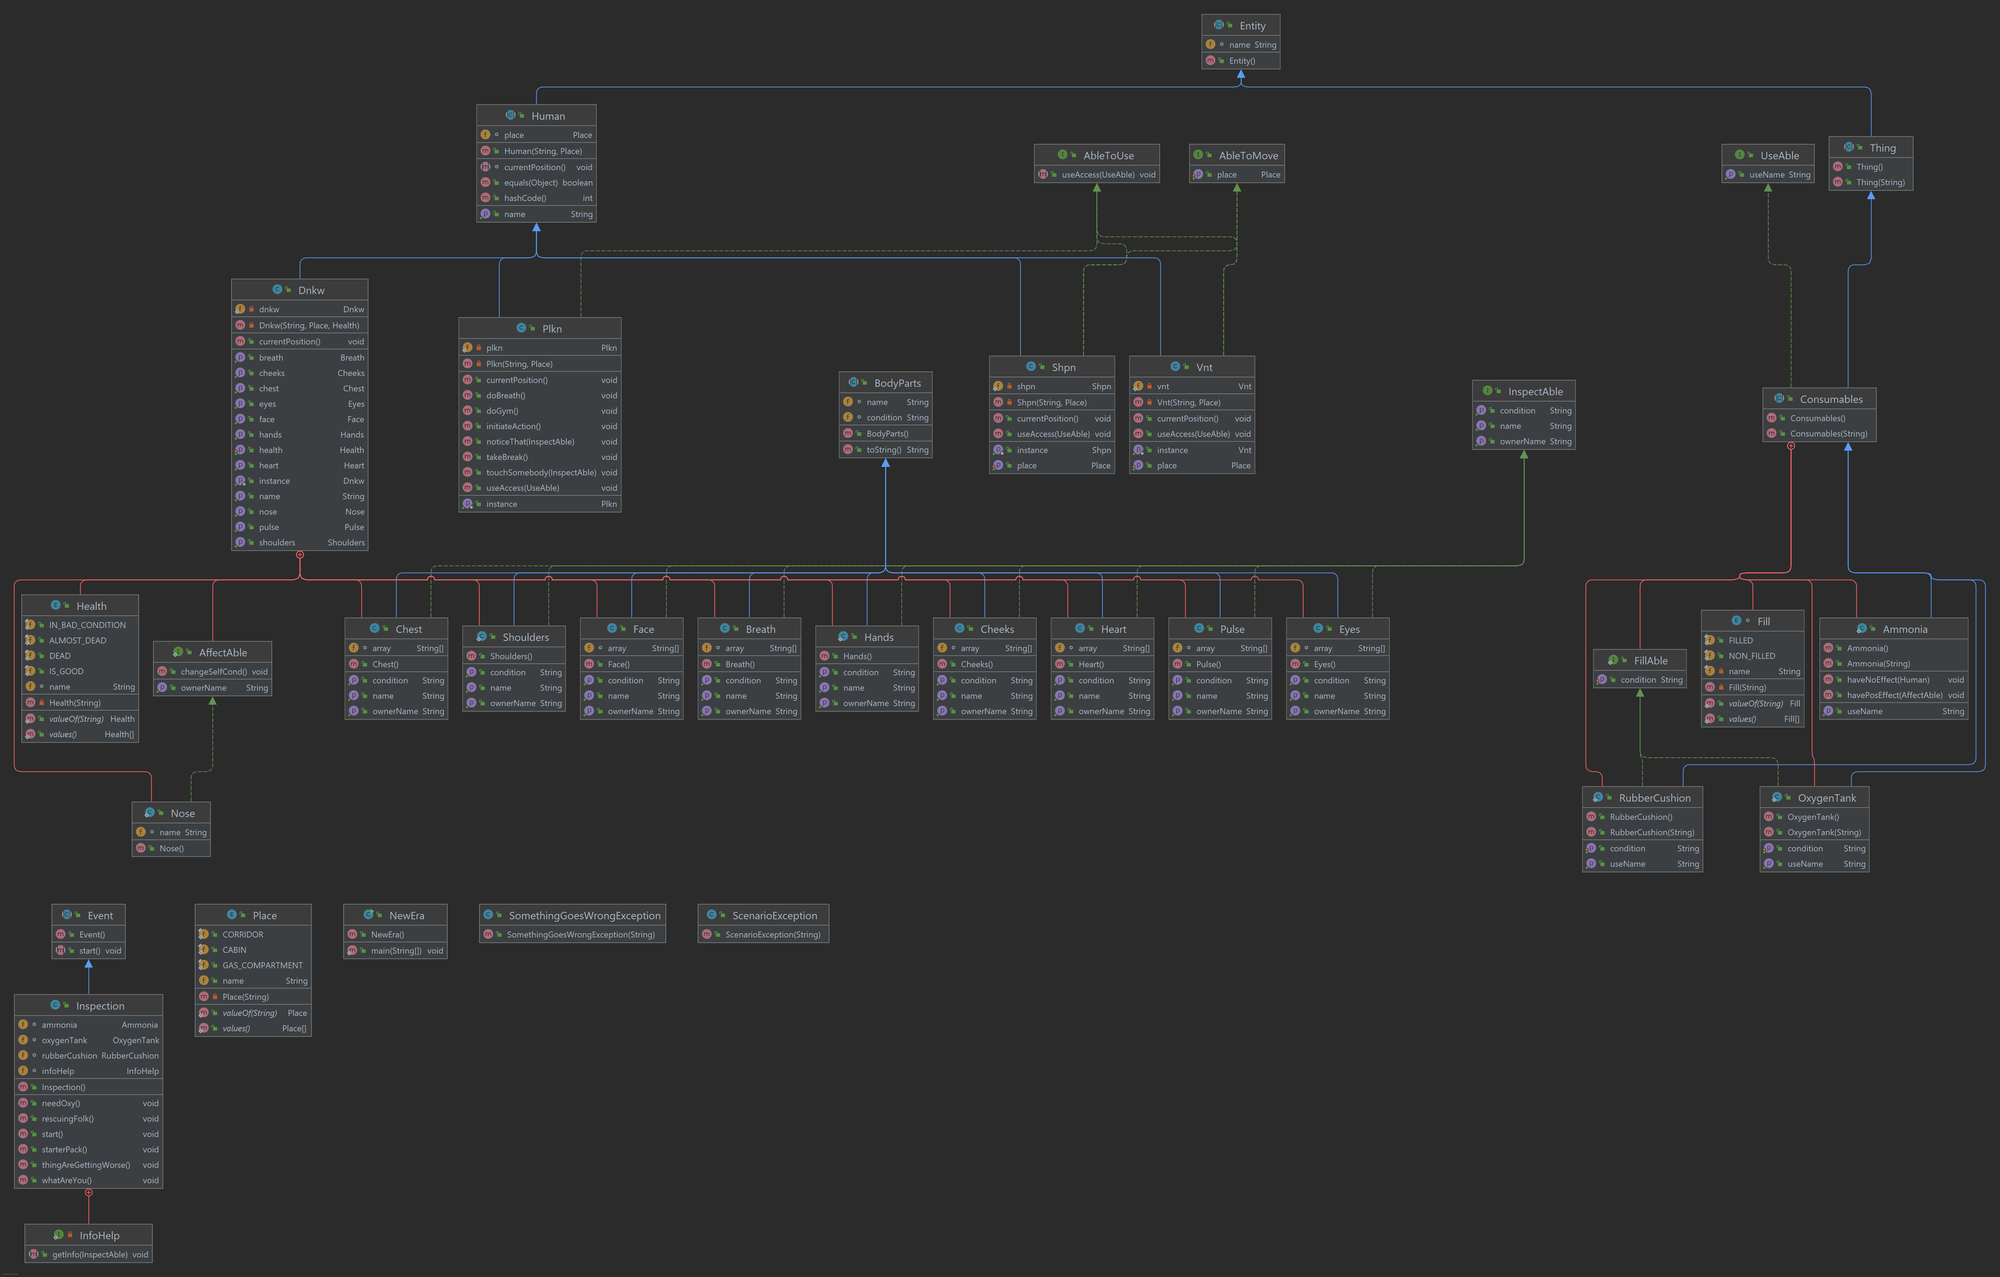

Ссылка на github с кодом: <https://github.com/ShipIM/NewEra>



Результат работы программы:

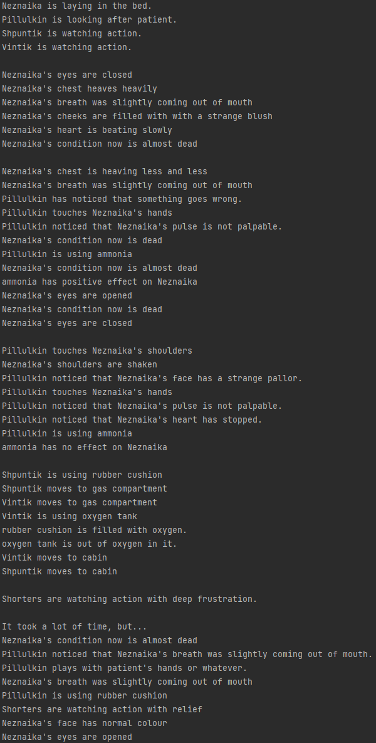

Вывод

Во время выполнения лабораторной работы я ознакомился с возможным использованием локальных, анонимных, внутренних и вложенных классов, классами исключений и принципами их обработки.